**TRƯỜNG ĐẠI HỌC KINH TẾ**

**KHOA THỐNG KÊ – TIN HỌC**

–––––––––––––––––––––––––––––––



**BÁO CÁO MÔN ERP**

**BỔ SUNG TÍNH NĂNG CHO PHÂN HỆ NHÂN SỰ**

**NHÓM 10**

**Sinh viên thực hiện**:

1. Trần Tiên Ngọc Yến
2. Nguyễn Thị Thão Nhi
3. Đỗ Thị Thu Trang
4. Đinh Văn Vui

Lớp: 44K21.2

**Giảng viên hướng dẫn: Phạm Viết Phú**

**Đà Nẵng, 10/2021**

**LỜI CẢM ƠN**

Báo cáo cuối kì với dự án “Bổ sung tính năng cho phân hệ nhân sự trong Odoo**”** là kết quả của quá trình cố gắng của chúng em và được sự giúp đỡ tận tình, động viên khích lệ của Anh. Qua đây, em xin gửi lời cảm ơn chân thành đến người đã giúp đỡ chúng em trong thời gian học tập - Nghiên cứu vừa qua. Em xin trân trọng gửi đến Anh Phạm Viết Phú - Người đã trực tiếp tận tình hướng dẫn cũng như cung cấp tài liệu cần thiết, chỉ bảo, góp ý để chúng em có thể hoàn thành được báo cáo một cách tốt nhất lời cảm ơn chân thành và sâu sắc nhất. Bài báo cáo vào của chúng em còn hạn chế và không tránh khỏi những thiếu sót, rất mong nhận được những ý kiến đóng góp quý báu của quý Anh để kiến thức của chúng em được hoàn thiện hơn đồng thời có điều kiện bổ sung, nâng cao kiến thức của mình. Chúng em xin chân thành cảm ơn!

**LỜI CAM ĐOAN**

Em xin cam đoan dự án án “Bổ sung tính năng cho phân hệ nhân sự trong Odoo**”** là kết quả nghiên cứu sự hướng dẫn của anh Phạm Viết Phú. Ngoài ra không có bất cứ sự sao chép nào của người khác.

Các kết quả dự án, nội dung báo cáo là sản phẩm mà chúng em đã nỗ lực nghiên cứu trong quá trình học tập cũng như tìm hiểu ở nhiều phương tiện. Các dữ liệu, kết quả trình bày trong báo cáo là hoàn toàn trung thực, chúng em xin chịu hoàn toàn trách nhiệm, kỷ luật của bộ môn và nhà trường đề ra nếu như có vấn đề xảy ra.

**MỤC LỤC**

**DANH MỤC HÌNH ẢNH**

**DANH MỤC BẢNG BIỂU**

**LỜI MỞ ĐẦU**

1. **Mục tiêu của đề tài**

* Mục tiêu của đề tài là tạo ra tính năng mới cho phân hệ nhân sự trong Odoo
* Tính năng mới bao gồm:

+ Quản lý phúc lợi:

* Quản lý trợ cấp nghỉ lể
* Quản lý trợ cấp nghỉ phép
* Quản lý bảo hiểm nhân thọ
* Quản lý bảo hiểm y tế

+ Quản lý đánh giá (Theo bộ phận)

* Quản lý đánh giá nhân viên bộ phận Nhân sự
* Quản lý đánh giá nhân viên bộ phận Kinh doanh
* Quản lý đánh giá nhân viên bộ phận Tài chính
* Quản lý đánh giá nhân viên bộ phận Sản xuất
* Nhóm đã kế thừa module quản lý nhân viên có sẳn trong odoo để phục vụ cho việc phát triển tính năng mới

1. **Nhiệm vụ của đề tài**

* Nhiệm vụ của đề tài là nhóm phải xây dựng đủ các tính năng mới cho hệ thống cũng như có thể áp dụng chúng vào việc quản lý nhân sự ở công ty Biti’s.

1. **Kết cấu của đề tài**

Đề tài được tổ chức gồm 3 chương nội dung và phần kết luận.

* **Chương 1**: Tổng quan về công ty Biti’s
* **Chương 2**: Mô tả tính năng trên hệ thống odoo
* **Chương 3**: Phân tích và thiết kế hệ thống

Kết luận và hướng phát triển

# CHƯƠNG 1: TỔNG QUAN VỀ CÔNG TY BITI’S

* 1. **Tìm hiểu chung về công ty**

## Giới thiệu

* *Địa chỉ:* 22 Lý Chiêu Hoàng, Phường 10, Quận 6, TP HCM
* *Số điện thoại:* (028) 38 753 443
* *Email:* Liên hệ các vấn đề về đặt hàng online : [tuvan_online@bitis.com.vn](mailto:tuvan_online@bitis.com.vn)
* *Email:* Liên hệ các vấn đề về kênh cửa hàng, đại lý (offline) : chamsockhachhang@bitis.com.vn  
  *Hotline:* 19002126 ( cước phí: 3000đ/phút )
* Từ một cơ sở sản xuất nhỏ khởi nghiệp từ năm 1982 chỉ với 20 công nhân nhưng có sự quyết tâm cao độ, ý chí và luôn tự khiêm tốn để cải cách tiến lên, Biti's đã trải qua giai đoạn của nền kinh tế bao cấp với nhiều khó khăn để khẳng định vị trí của mình.
* Hơn một phần ba thế kỉ trôi qua, như một "bước chân không mỏi", Biti's đã cải tiến và đổi mới không ngừng, từng bước xây dựng cho mình một thương hiệu giày dép rất đa dạng về hình thức và mẫu mã, cùng với đó là chiến lược sản xuất và xuất nhập khẩu mang tầm thời đại, nguồn vật lực - tài lực - nhân lực năng động, nhiệt huyết, đủ sức để cạnh tranh với các thương hiệu lớn trên thế giới

## Tầm nhìn

* Trở thành công ty sản xuất hàng tiêu dùng lớn mạnh tại khu vực Châu Á.
* Quyết định xây dựng tầm nhìn và khẳng định diện mạo nhằm phát triển Công ty TNHH SX HTD Bình Tiên thành một công ty lớn mạnh và ngày càng phát triển không chỉ trong nước mà còn rộng khắp trên toàn thế giới, giữ vững vị trí hàng đầu tại Việt Nam và hội nhập tích cực với quốc tế, trở thành công ty sản xuất hàng tiêu dùng lớn mạnh tại khu vực Châu Á.

## Sứ mệnh

* Không ngừng cải tiến, nâng cao chất lượng cung cấp sản phẩm đúng ý nghĩa của bản sắc thương hiệu Biti's "Uy tín - chất lượng".
* Công ty TNHH SX HTD Bình Tiên cam kết sẽ không ngừng cải tiến, nâng cao chất lượng cung cấp sản phẩm, đáp ứng ngày một tốt hơn yêu cầu ngày càng cao và đa dạng của quý khách hàng, đúng như ý nghĩa của bản sắc thương hiệu Biti's "Uy tín - chất lượng", tạo dựng niềm tin lâu dài đối với tất cả khách hàng.
  1. **Xây dựng odoo quản lý nhân sự cho công ty**
* Quản lý nguồn nhân lực (Human Resource Management: HRM) là cách tiếp cận chiến lược để quản lý hiệu quả con người trong tổ chức, giúp doanh nghiệp đạt được lợi thế cạnh tranh.
* Hiện nay quản lý nhân viên theo kiểu truyền thống chưa thực sự hiệu quả. Nhưng với sự phát triển của công nghệ thì bài toán này đã được giải quyết bằng những phần mềm quản lý nhân viên chuyên nghiệp, giúp các nhà quản trị cải thiện đáng kể khả năng quản lý.
* Odoo là một trong những phần mềm quản lý hiệu quả. Phân hệ quản lý nhân viên trong Odoo giúp các nhà quản trị quản lý mọi hoạt động nhân sự của mình.
* Công ty áp dụng phần mềm odoo để quản lý nhân sự của mình, nó đem lại nhiều hiệu quả và cải thiện hơn trong việc quản lý nhân viên công ty.

**CHƯƠNG 2: MÔ TẢ NGHIỆP VỤ NHÂN SỰ TRÊN HỆ THỐNG ODOO**

1. **Tính năng đã có trên odoo**

Tính năng hiện có trên odoo của phân hệ nhân sự là: quản lý nhân viên, Quản lý phòng ban, quản lý ngày nghỉ, quản lý vị trí công việc

1. **Quản lý nhân viên**

* Sau khi tiến hành công tác tuyển dụng, chúng ta có thể quản lý thông tin của nhân viên trong module quản lý nhân viên. Ngoài ra, Odoo có thể dễ dàng tạo database quản lý nhân viên. Odoo theo dõi thông tin nhân viên một cách chính xác và cập nhật liên tục. Thông tin công việc bao gồm vị trí công việc, hệ thống cấp bậc,thông tin cá nhân,… Ngoài ra, Odoo giữ dữ liệu cá nhân của nhân viên.
* Dễ dàng tạo mới/cập nhật/xóa thông tin nhân viên, tìm kiếm nhân viên nhanh thông qua bộ lọc tiện ích

1. **Quản lý phòng ban**

* Quản lý nhân sự theo phòng ban, cho phép người dùng tạo mới/cập nhật/xóa thông tin phòng ban
* Hệ thống giúp nhà quản tri có thể dễ theo dõi cán bộ nhân viên của mình qua các phòng ban.

1. **Quản lý ngày nghỉ**

* Odoo đơn giản hóa việc quản lý ngày nghỉ phép của nhân viên. Ngoài ra, khi một nhân viên nộp đơn xin nghỉ việc, người quản lý sẽ xem xét đơn và quyết định có chấp thuận hay không. Ngay sau khi người quản lý phê duyệt đơn đăng ký, nhân viên sẽ nhận được email nhắc nhở và lịch của nhân viên được tự động cập nhật.
* Hệ thống giúp nhà quản trị theo dõi ngày nghỉ của nhân viên dễ dàng và sẽ có cái nhìn tổng quan về đội ngũ nhân viên, giữ cho các phòng ban tổ chức tốt và dễ dàng dự báo việc phân phối nhiệm vụ trong thời gian vắng mặt các thành viên
* Làm báo cáo thống kê về những ngày nghỉ, đảm bảo năng suất lao động vẫn duy trì ở mức cao nhất.

1. **Quản lý vị trí công việc**

* Việc sử dụng Odoo để quản lý vị trí công việc giúp dễ dàng quản lý nhân viên theo vị trí, các tính năng khác liên quan đến vị trí công việc.
* Nhà quản trị có thể thêm tính năng cấu trúc lương theo vị trí công việc để quản lý lương theo cấp bậc, vị trí. Ngoài ra còn có sự khác biệt về phúc lợi, nhiệm vụ theo từng vị trí nên việc sử dụng Odoo nó có thể giải quyết vấn đề này một cách nhanh và dễ dàng hơn.
* Nhà quản trị có thể đặt các thiết lập chung cho từng vị trí để khi tạo nhân viên mới phần mềm tự động đưa các thông tin này vào hồ sơ của họ.

1. **Thiêt kế tính năng mới**
   * 1. **Quản lý phúc lợi**

* Sử dụng Odoo để có thể quản lý phúc lợi, đãi ngộ của công ty dành cho nhân viên giúp nhà quản lý có thể dễ dàng theo dõi cũng như quản lý các chế độ phúc lợi của từng nhân viên.
* Việc quản lý phúc lợi là một việc rất quan trọng, nó đảm bảo sự gắn bó lâu dài, sự hài lòng và tin tưởng của nhân viên đối với công ty.
* Hệ thống giúp quản lý từng phúc lợi như trợ cấp nghỉ lể, trợ cấp nghỉ phép, quản lý bảo hiểm nhân thọ, quản lý bảo hiểm y tế như vậy nó sẽ chi tiết cũng như rõ rang hơn để tránh sai sót làm ảnh hưởng đến quyền lợi của nhân viên.
  + 1. **Quản lý đánh giá**
* Với Odoo, nhà quản trị có thể đánh giá để tăng lương, đánh giá gia hạn hợp đồng, đánh giá thử việc, đánh giá nhân viên định kỳ. Từ đó theo dõi sự tiến bộ của họ theo định kỳ để đưa ra các kế hoạch tương lai hoặc trau dồi khả năng chuyên môn của nhân viên.
* Việc đánh giá nhân viên sẽ dựa theo các tiêu chí riêng theo từng bộ phận để có thể đưa ra các đánh giá chính xác cũng như khách quan nhất có thể.
* Việc sử dụng Odoo để đánh giá nhân viên được thực hiện vô cùng dễ dàng. Điều này cho phép tiếp cận nguồn nhân lực nhanh chóng, tạo thêm lợi thế cho doanh nghiệp.

CHƯƠNG 3 PHÂN TÍCH VÀ THIẾT KẾ HỆ THỐNG

1. **Sơ đồ Usecase**

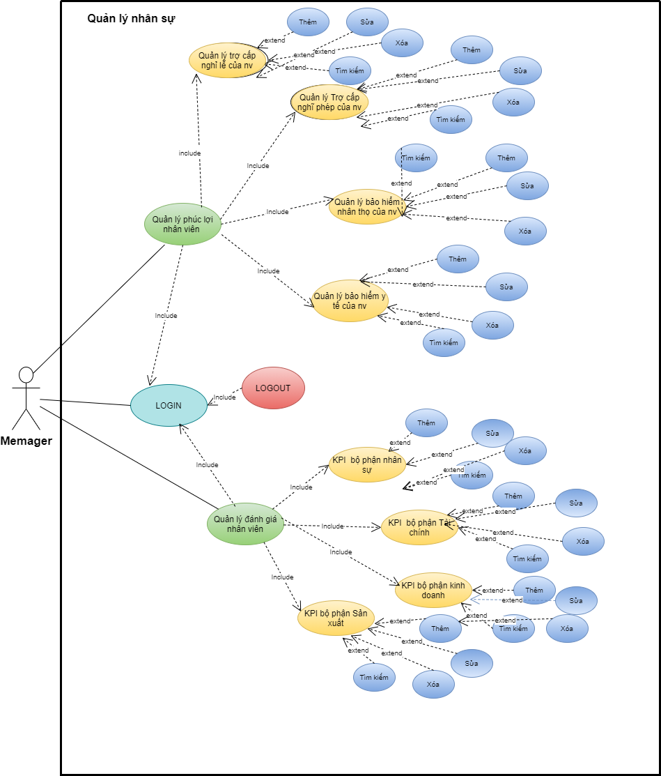

* Mô tả Usecase:

1. **Phân tích hệ thống**
   * 1. **Quản lý phúc lợi**

* **Model Quản lý chương trình y tế nhân viên**
* Trong model gồm có cái field như sau:

|  |  |
| --- | --- |
| **Fields** | **Data types** |
| Id (STT form) | Char |
| Employee | Many2one |
| id_employee (Mã nhân viên) | Char |
| code_health (Mã BHXH) | Char |
| Date_created (Ngày tạo BHYT) | Date |
| Date_finish (Hạn sử dụng của BHYT) | Date |
| PHE (Khám sức khỏe định kỳ) | Selection |
| medical_examination_program_participated  (Chi tiết chương trình khám bệnh đã tham gia) | Text |
| medical_history (Chi tiết lịch sử khám bệnh bằng BHYT của nhân viên) | One2many |
| **Model Chi tiết chương trình khám bệnh đã tham gia** | |
| Date (Thời gian tham gia) | Date |
| program_name (Tên chương trình tham gia) | Text |
| Location (Địa điểm ) | Text |
| service_fee () | Fload |
| **Model Chi tiết lịch sử khám bệnh bằng BHYT của nhân viên** | |
| Date (Ngày khám bệnh) | Date |
| Location (Địa điểm khám bệnh ) | Text |
| Content (Nội dung khám bệnh ) | Text |

* Mô tả về model **Quản lý chương trình y tế nhân viên:**

**+ mô tả ở đây**

* Hình ảnh về model **Quản lý chương trình y tế nhân viên** trên odoo:

Bỏ ảnh vô đây nghen

* **Model Quản lý BHXH nhân viên**
* Trong model gồm có cái field như sau:

|  |  |
| --- | --- |
| **Fields** | **Data types** |
| Id (STT form) | Char |
| Employee | Char |
| id_employee (Mã nhân viên) | Char |
| code_BHYT (Mã BHYT) | Char |
| code_BHXH (Mã BHXH) | Char |
| Job_Positions (Vị trí công việc) |  |
| Date_created (Ngày cấp) | Date |
| Date finish (Ngày hết hạn) | Date |
| Detail (Chi tiết các đợt đóng BHXH) | One2many |
| amount of money( Mức đóng) | Float |
| Note( Chú thích) | Text |
| **Model Chi tiết các đợt đóng BHXH** | |
| from_month (Từ tháng) |  |
| to_month (Đến tháng) |  |
| Basic_wage_rates ( Mức lương cơ bản) |  |
| payment_rate (% mức lương đóng BHXH) |  |
| amount_of_money (Tổng tiền ) |  |
|  |  |

* Mô tả về model **Quản lý BHXH nhân viên:**
* Hình ảnh model **Quản lý BHXH nhân viên** trên odoo:
* **Model Quản lý trợ cấp ngày nghỉ**
* Trong model gồm có cái field như sau:

+ Dưới đây là các field chung:

|  |  |
| --- | --- |
| **Fields** | **Data types** |
| Employee | Many2one |
| Id Employee (Mã nhân viên) | Char |
| Assistant holiday (Trợ cấp nghỉ lễ) | Many2many |
| Assistant date-off (Trợ cấp nghỉ phép) | One2many |

+ Dưới đây là các filed của từng model con:

* *Model trợ cấp nghỉ lễ:*

|  |  |
| --- | --- |
| **Fields** | **Data types** |
| Holiday name (Tên nghỉ lễ) | Selection |
| Date from ( từ ngày) | Date |
| Date to (đến ngày) | Date |
| Time offset | Date |
| Assistant (Tiền thưởng, hỗ trợ) | Integer |
| Note (Chú thích) | Text |
| Support for vacation expenses (Hỗ trợ chi phí kỳ nghỉ) | Selection |
| ID | Char |

* *Model trợ cấp nghỉ phép:*

|  |  |
| --- | --- |
| **Fields** | **Data types** |
| Total number of holidays per year (Tổng số ngày nghỉ/năm) | Integer |
| Number of days off ( Số ngày đã nghỉ) | Integer |
| Remaining eave days (Số ngày còn lại) | Integer |
| Assistant (Tiền thưởng, hỗ trợ) | Integer |
| Support for vacation expenses (Hỗ trợ chi phí kỳ nghỉ) | Selection |
| Note(Chú thích) | Text |
| ID | Char |

* Mô tả về model **Quản lý trợ cấp ngày nghỉ** **:**
* Hình ảnh model **Quản lý trợ cấp ngày nghỉ** trên odoo:
  + 1. **Quản lý đánh giá**
* **Model Quản lý đánh giá văn phòng Kinh doanh**

|  |  |
| --- | --- |
| **Fields** | **Data types** |
| Employee | Char |
| Id (STT form) | Char |
| Time of creation ( Thời gian tạo) | Datetime |
| Evaluation start time ( Thời gian bắt đầu đánh giá) | Date |
| Evaluation end time ( Thời gian kết thúc đánh giá) | Date |
| Job Positions ( Vị trí công việc) | Many2one |
| Department (Văn phòng) | Many2one |
| Assessment objectives ( Mục tiêu đánh giá) | Selection |
| Overtimes hours ( Số giờ tăng ca) | Float |
| Work attitude (Thái độ làm việc) | Selection |
| Job completion rate ( Phần trăm hoàn thành công việc) | Selection |
| Monthly Sales Growth (Tăng trưởng doanh thu hàng tháng) | Integer |
| Number of rule violation ( Tỷ lệ vi phạm nội quy) | Integer |
| Month Calls Sales Rep (Số lượng đơn hàng của nhân viên) | Integer |
| Quote To Close Ratio (Tỷ lệ chốt đơn hàng) | Selection |
| Lead-to-Sale % (Tỷ số đơn hàng thành công trên số khách hàng tiềm năng) | Selection |
| Churn Rates (Tỷ lệ huỷ đơn hàng) | Selection |
| Month Sales Bookings (Số lượng đơn hàng trong tháng) | Integer |
| Sales by Contact Method (Doanh thu dựa theo phương thức liên lạc) | Integer |

* Mô tả về model **Quản lý đánh giá văn phòng Kinh doanh:**
* Hình ảnh model **Quản lý đánh giá văn phòng Kinh doanh** trên Odoo:
* **Model Quản lý đánh giá văn phòng Nhân sự**

|  |  |
| --- | --- |
| **Fields** | **Data types** |
| Employee | Char |
| Id (STT form) | Char |
| Time of creation ( Thời gian tạo) | Datetime |
| Evaluation start time ( Thời gian bắt đầu đánh giá) | Date |
| Evaluation end time ( Thời gian kết thúc đánh giá) | Date |
| Job Positions ( Vị trí công việc) | Many2one |
| Department (Văn phòng) | Many2one |
| Assessment objectives ( Mục tiêu đánh giá) | Selection |
| Overtimes hours ( Số giờ tăng ca) | Float |
| Job completion rate ( Phần trăm hoàn thành công việc) | Selection |
| Absenteeism rate ( Tỷ lệ vắng mặt) | Selection |
| Number of rule violation ( Tỷ lệ vi phạm nội quy | Integer |
| Internal communication engagement rate (Tỷ lệ tham gia giao tiếp nội bộ) | Selection |
| Work productivity ( Năng suất làm việc) | Integer |
| Work attitude (Thái độ làm việc) | Selection |
| Recruiting conversion rate ( Tỷ lệ tuyển dụng thành công) | Selection |
| Growth at work ( Sự phát triển trong công việc) | Text |
| Comment | Text |
| Result ( Kết quả đánh giá) | Selection |

* Mô tả về model **Quản lý đánh giá văn phòng Nhân sự:**
* Hình ảnh model **Quản lý đánh giá văn phòng Nhân sự** trên Odoo:
* **Model Quản lý đánh giá văn phòng Sản xuất**

|  |  |
| --- | --- |
| **Fields** | **Data types** |
| ID(Stt) | Integer |
| Time of creation(thời gian tạo) | Datatime |
| Evaluation start time(thời gian bắt đầu đánh giá) | Date |
| Evaluation end time(thời gian kết thúc đánh giá) | Date |
| Job_Positions(vị trí công việc) | Many2one |
| Department(phòng) | Many2one |
| Assessment objectives(Mục tiêu đánh giá) | Selection |
| Work attitude(thái độ làm việc) | Selection |
| Production target(mục tiêu sản xuất) | Char |
| Labor productivity(năng suất lao động) | Integer |
| Rate of Violation of Production regulations(tỷ lệ vi phạm quy định về sản xuất) | Selection |
| Material loss rate(tỷ lệ hao hụt nguyên liệu) | Selection |
| Faulty goods rate(tỷ lệ hàng lỗi) | Selection |
| Overtimes(tăng ca) | Float |
| Conment(chú thích) | Text |
| Result(kết quả) | Selection |

* Mô tả về model **Quản lý đánh giá văn phòng Sản xuất:**
* Hình ảnh model **Quản lý đánh giá văn phòng Sản xuất** trên Odoo:
* **Model Quản lý đánh giá văn phòng Tài chính**

|  |  |
| --- | --- |
| **Fields** | **Data types** |
| ID(Stt) | Integer |
| Time of creation(thời gian tạo) | Datatime |
| Evaluation start time(thời gian bắt đầu đánh giá) | Date |
| Evaluation end time(thời gian kết thúc đánh giá) | Date |
| Job_Positions(vị trí công việc) | Many2one |
| Department(phòng) | Many2one |
| Assessment objectives(Mục tiêu đánh giá) | Selection |
| Work attitude(thái độ làm việc) | Selection |
| Finance target(mục tiêu tài chính) | Char |
| Labor productivity(năng suất lao động) | Integer |
| Rate of Violation of Finance regulations(tỷ lệ vi phạm quy định về tài chính) | Selection |
| Number of reports(số lượng báo cáo) | Integer |
| Financial Reporting Error Rate(tỷ lệ lỗi trong báo cáo tài chính) | Selection |
| Overtimes(tăng ca) | Float |
| Conment(chú thích) | Text |
| Result(kết quả) | Selection |

* Mô tả về model **Quản lý đánh giá văn phòng Tài chính:**
* Hình ảnh model **Quản lý đánh giá văn phòng Tài chính** trên Odoo:

**TÀI LIỆU THAM KHẢO**